УТВЕРЖДАЮ
И.о. Главы муниципального образования «Цильнинский район»

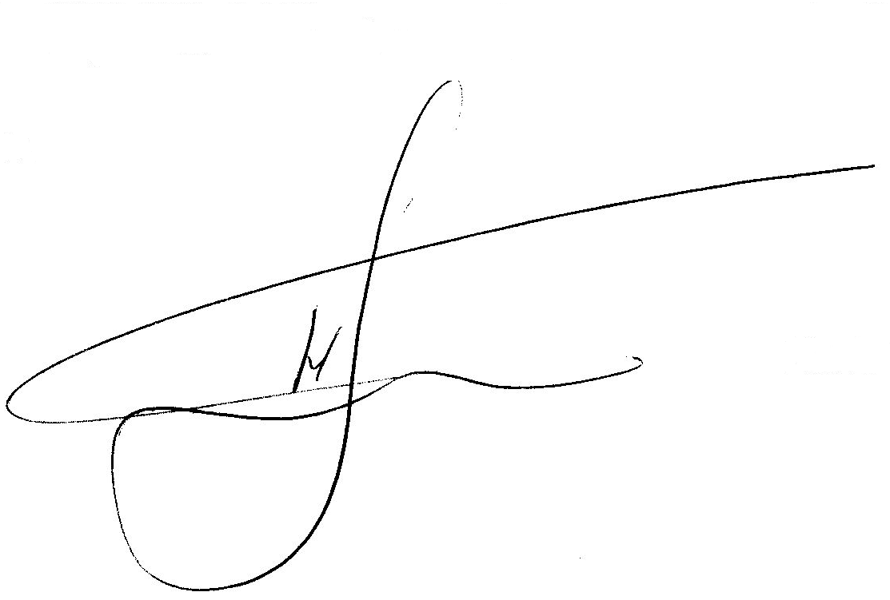
____________________Е.А.Хайретдинова
14.01.2019 года

План
проведения «Единого дня профилактики правонарушений»
на территории муниципального образования «Мокробугурнинское сельское поселение» 18.01.2019 года

№  п/п | Наименование мероприятия  и место проведения | Срок исполнения | Исполнители
 | Информирование населения в средствах массовой информации, в информационно-телекоммуникационной сети Интернет о проведении «Единого дня профилактики правонарушений» на территории МО «Мокробугурнинское сельское поселение», местах и времени проведения профилактических мероприятий (собраний граждан, приёме граждан, тематических лекций и т.д.). | 18.01.2019 | Администрация МО «Цильнинский район», администрация МО «Мокробугурнинское сельское поселение»*.
 | Инструктаж участников «Единого дня профилактики правонарушений» на территории МО «Мокробугурнинское сельское поселение»:  - обсуждение предстоящих мероприятий;  - создание рабочих групп;  - расстановка сил и средств (здание администрации)  - инструктаж о мерах личной безопасности. | 09.00-09.30 | Администрация МО «Цильнинский район», администрация МО «Мокробугурнинское сельское поселение»*, инспекция УФСИН России по Цильнинскому району*, ОМВД России по Цильнинскому району*, КПДН и ЗП администрации МО «Цильнинский район», Областное государственное казённое учреждение социальной защиты населения в Ульяновской области отделения по Цильнинскому району, ОГИБДД ОМВД России по Цильнинскому району*, Отдел образования администрации МО «Цильнинский район», Отдел по делам культуры и организации досуга населения администрации МО «Цильнинский район», ПЧ-49*, Большенагаткинская РБ, Служба судебных приставов*
 | Организация «горячих» линий по вопросам мер социальной поддержки | 09.00-17.00 | Департамент Министерства здравоохранения, семьи и социального благополучия Ульяновской области по Цильнинскому району*
 | Профилактические противопожарные рейды в дома лиц, злоупотребляющих спиртными напитками, неблагополучные семьи – (населенные пункты района) | 09.00-12.00  18.00 -21.00 | ПЧ-49* Ульяновской области, ОМВД России по Цильнинскому району*, НД МО «Мокробугурнинское сельское поселение»*
 | Утренняя зарядка | 8.15-8.25 | МОУ Мокробугурнинская СШ, МОУ Покровская СШ, отдел образования администрации МО «Цильнинский район»
 | Районный турнир по настольному теннису. Личное первенство, 3 тур. | 9.00-13.00 | МОУ Мокробугурнинская СШ, отдел образования администрации МО «Цильнинский район»
 | Урок хороших манер | 9.00.-9.25 | МДОУ Покровский детский сад «Колосок», отдел образования администрации МО «Цильнинский район»
 | Беседа «Поведение детей на улице. Правила поведения с незнакомыми людьми» | 10.00-10.30 | МДОУ Покровский детский сад «Колосок», отдел образования администрации МО «Цильнинский район»
 | «Брось сигарету, откажись от зеленого змия» диспут | 10.00 -11.00 | МУК Цильнинская Межпоселенческая Центральная библиотека МО «Цильнинский район», отдел по делам культуры и организации досуга населения
 | Просмотр мультфильмов «Смешарики. Безопасность» | 11.00.-11.30 | МДОУ Покровский детский сад «Колосок», отдел образования администрации МО «Цильнинский район»
 | «В стране дорожных знаков» беседа | 11.00-12.00 | МУК Цильнинская Межпоселенческая Центральная библиотека МО «Цильнинский район», отдел по делам культуры и организации досуга населения
 | Круглый стол «Гигиена и здоровье младшего школьника». | 12.20-13.05 | МОУ Мокробугурнинская СШ, отдел образования администрации МО «Цильнинский район»
 | Азбука здоровья | 12.30-13.15 | МОУ Покровская СШ, отдел образования администрации МО «Цильнинский район»
 | Познавательная игровая программа «Почему говорим неправду» | 13.00-13.45 | МОУ Мокробугурнинская СШ, отдел образования администрации МО «Цильнинский район»
 | «Почему мы говорим неправду» познавательная игра | 13.00-14.00 | МУК Цильнинская Межпоселенческая Центральная библиотека МО «Цильнинский район», отдел по делам культуры и организации досуга населения
 | «Три ступени ведущих вниз» час информации о вредных привычках | 13.00-14.00  . | МУК Цильнинская Межпоселенческая Центральная библиотека МО «Цильнинский район», отдел по делам культуры и организации досуга населения
 | «В гостях у клоуна Клёпы» квест | 13.00-14.00 | МУК Цильнинская Межпоселенческая Центральная библиотека МО «Цильнинский район», отдел по делам культуры и организации досуга населения
 | Клоун Клепа в гостях у учеников. Игры и викторины на тему «Здоровый образ жизни, вредные привычки и способы борьбы с ними». | 13.20-14.05 | МОУ Мокробугурнинская СШ, отдел образования администрации МО «Цильнинский район»
 | Занятие с представителями Центра Семья | 13.25-14.10 | МОУ Покровская СШ, отдел образования администрации МО «Цильнинский район»
 | Весёлые старты | 13.25-14.10 | МОУ Покровская СШ, отдел образования администрации МО «Цильнинский район»
 | Просмотр фильма о вреде наркомании и токсикомании | 13.25 -14.10 | МОУ Покровская СШ, отдел образования администрации МО «Цильнинский район»
 | Агитбригада «Мы за жизнь!» | 14.20-15.05 | МОУ Мокробугурнинская СШ, отдел образования администрации МО «Цильнинский район»
 | Конкурсно-игровая программа «Вперед, к здоровому образу жизни!» | 14.20-15.05 | МОУ Мокробугурнинская СШ, отдел образования администрации МО «Цильнинский район»
 | «Весёлая горка» игровая программа | 15.00-16.00 | МУК Цильнинская Межпоселенческая Центральная библиотека МО «Цильнинский район», отдел по делам культуры и организации досуга населения
 | Турнир по волейболу среди старшеклассников | 15.00-16.00 | МОУ Покровская СШ, отдел образования администрации МО «Цильнинский район»
 | Занятия по правилам дорожного движения | 15.30.-16.00 | МДОУ Покровский детский сад «Колосок», отдел образования администрации МО «Цильнинский район»
 | Посещение детей, состоящих на учёте ПДН, ВШК и из социально опасных семей | 16.00-18.00 | МОУ Покровская СШ, отдел образования администрации МО «Цильнинский район»
 | «Табак вредит здоровью» лекция о вреде курения | 16.30 – 17.30 | МУК Цильнинская Межпоселенческая Центральная библиотека МО «Цильнинский район», отдел по делам культуры и организации досуга населения
 | Выставка рисунков и литературы на тему «Профилактика алкоголизма и наркомании» | В течение дня | МОУ Мокробугурнинская СШ, отдел образования администрации МО «Цильнинский район»
 | Конкурс рисунков «Мои друзья» | В течение дня | МОУ Мокробугурнинская СШ, отдел образования администрации МО «Цильнинский район»
 | «Знать, чтобы жить» книжная выставка | В течение дня | МУК Цильнинская Межпоселенческая Центральная библиотека МО «Цильнинский район», отдел по делам культуры и организации досуга населения
 | Подведение итогов деятельности народной дружины за 2018г.  О проведении профилактической работы с подученными лицами. | 10.00 -11.30 | Инспекция УФСИН России по Цильнинскому району*, ОМВД России по Цильнинскому району*, ОМВД России по Цильнинскому району*, НД МО «Мокробугурнинское сельское поселение»*, прокуратура Цильнинского района.
 | Патронат на дому приемных семей и семей, находящихся в социально опасном положении  (все населенные пункты поселения) | 10.00-17.00 | Отдел опеки и попечительства, КЦСОН администрации МО «Цильнинский район»
 | Проведение профилактической работы с родителями, уклоняющимися от уплаты алиментов по месту жительства (населенные пункты поселения) | 10.00-18.00 | Служба судебных приставов*, КПДН и ЗП администрации МО «Цильнинский район»
 | Рейд по выявлению правонарушений на потребительском рынке, в сфере оборота алкогольной и спиртосодержащей продукции (все населенные пункты поселения) | 10.00-12.00  17.00-21.00 | ОМВД РФ по Цильнинскому району*, члены НД МО «Мокробугурнинское сельское поселение» *, администрация МО «Цильнинский район»
 | Рассмотрение вопросов по трудоустройству осужденными к исправительным и обязательным работам, а также с целью выделения вакантных мест для отбывания наказания в виде исправительных работ с участием руководителей организаций | 11.30-12.00 | Инспекция УФСИН России по Цильнинскому району*, администрация МО «Мокробугурнинское сельское поселение»*, прокуратура Цильнинского района*, администрация МО «Цильнинский район»
 | Проверка объектов с массовым пребыванием людей на предмет соблюдения мер антитеррористической защищенности  (все населенные пункты поселения) | 13.00-15.00 | ОМВД России по Цильнинскому району*, НД МО «Мокробугурнинское сельское поселение»*, отдел ГО, ЧС и МП администрации МО «Цильнинский район»
 | Профилактический рейд, в ходе которого планируется посещение семей, находящихся в социально опасном положении, а также несовершеннолетних, состоящих на учете в группе по делам несовершеннолетних, с целью раннего выявления детей и семей, находящихся в социально опасном положении.  (все населенные пункты поселения) | 13.00–18.00 | Администрация МО «Цильнинский район», администрация МО «Мокробугурнинское сельское поселение»*, ОМВД России по Цильнинскому району*, КПДН и ЗП администрации МО «Цильнинский район», Областное государственное казённое учреждение социальной защиты населения в Ульяновской области отделения по Цильнинскому району, ПДН ОМВД России по Цильнинскому району*, Отдел образования администрации МО «Цильнинский район», Большенагаткинская РБ
 | Подведение итогов первого и второго этапа «Единого дня профилактики правонарушений» в МО «Цильнинский район»  (Цильнинский район, с.Б.Нагаткино, ул. Садовая, д.4). | 15.00-16.00 | Администрация МО «Цильнинский район», администрация МО «Мокробугурнинское сельское поселение»*, инспекция УФСИН России по Цильнинскому району*, ОМВД России по Цильнинскому району*, КПДН и ЗП администрации МО «Цильнинский район», Областное государственное казённое учреждение социальной защиты населения в Ульяновской области отделения по Цильнинскому району , ОГИБДД ОМВД России по Цильнинскому району*, Отдел образования администрации МО «Цильнинский район», Отдел по делам культуры и организации досуга населения администрации МО «Цильнинский район», ПЧ-49*, Большенагаткинская РБ, Служба судебных приставов*
 | Посещение одиноко проживающих граждан, инвалидов, семей с детьми инвалидами, участников ВОВ, многодетных семей, беременных  (населенные пункты поселения) | 16.00-20.00 | Администрация МО «Цильнинский район», администрация МО «Мокробугурнинское сельское поселение»*, ОМВД России по Цильнинскому району*, КПДН и ЗП администрации МО «Цильнинский район», Областное государственное казённое учреждение социальной защиты населения в Ульяновской области отделения по Цильнинскому району, Отдел образования администрации МО «Цильнинский район», Большенагаткинская РБ
 | Рейд по проверке объектов ТМЦ на предмет их технической укрепленности от преступных посягательств  (все населенные пункты поселения) | 17.00- 22.00 | ОМВД РФ по Цильнинскому району*, члены НД МО «Мокробугурнинское сельское поселение» *
 | Рейд в жилом секторе, местах массового досуга молодежи в целях пресечения правонарушений, в т.ч. распития спиртных напитков, употребления наркотических средств, соблюдения требований о тишине и несовершеннолетних, находящихся в позднее время на улице без сопровождения взрослых.  (все населенные пункты поселения) | 17.00- 23.00 | ОМВД РФ по Цильнинскому району*, члены НД МО «Мокробугурнинское сельское поселение» *
 | Проверках граждан, проживающих без регистрации – все (населенные пункты поселения) | 17.00-22.00 | ОМВД РФ по Цильнинскому району*, члены НД МО «Мокробугурнинское сельское поселение» *
 | Осуществление контроля за исполнением обязанностей, запретов и ограничений лицами, которым судом установлен административный надзор, а также лицами, осужденными к мерам наказания без изоляции от общества, имеющими ограничения, запреты и обязанности  (все населенные пункты поселения) | 21.00-23.00 | Инспекция УФСИН России по Цильнинскому району *, ОМВД России по Цильнинскому району*, администрация и народная дружина МО «Мокробугурнинское сельское поселение»*
 | Патрулирование улиц сел поселения в целях профилактики ДТП | в течение дня | ОГИБДД ОМВД России по Цильнинскому району*, народная дружина и администрация МО «Мокробугурнинское сельское поселение»*
 | Обобщение и представление информации о результатах проведения «Единого дня профилактики правонарушений» на территории муниципального образования «Мокробугурнинское сельское поселение».  Информирование населения о результатах проведения «Единого дня профилактики правонарушений» через средства массовой информации. | 19.02.2018 | Администрация МО «Цильнинский район», администрация МО «Мокробугурнинское сельское поселение»*, инспекция УФСИН России по Цильнинскому району*, ОМВД России по Цильнинскому району*, КПДН и ЗП администрации МО «Цильнинский район», Областное государственное казённое учреждение социальной защиты населения в Ульяновской области отделения по Цильнинскому району , ОГИБДД ОМВД России по Цильнинскому району*, Отдел образования администрации МО «Цильнинский район», Отдел по делам культуры и организации досуга населения администрации МО «Цильнинский район», ПЧ-49*, Большенагаткинская РБ, Служба судебных приставов*

Помощник (советник) Главы администрации
МО «Цильнинский район» Т.В.Голубева

исп.
Щербинин С.Г.8-842-45-35-4-42
Голубева Т.В. 8-842-45-2-24-64

